**Підсумкова контрольна робота  
геометрія 7 клас**

Варіант 1

*Завдання 1 – 4 містять по п’ять варіантів відповідей, серед яких тільки ОДНА**правильна. Виберіть правильну відповідь та позначте її у бланку**відповідей.*

**1.** Знайдіть діаметр кола, якщо його радіус дорівнює 9 см.

|  |  |  |  |  |
| --- | --- | --- | --- | --- |
| **А)** 4,5 см | **Б)** 9 см | **В)** 18 см | **Г)** 3 см | **Д)** 4,5 мм |

**2.** Користуючись рисунком, укажіть кут, суміжний із кутом СВD.

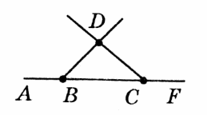

|  |  |  |  |  |
| --- | --- | --- | --- | --- |
| **А)** BDC | **Б)** ABD | **В)** DCF | **Г)** FDC | **Д)** ABC |

**3.** На рисунку АОВ=1500. Знайдіть градусну міру кута СОD.

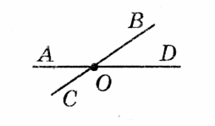

|  |  |  |  |  |
| --- | --- | --- | --- | --- |
| **А)** 300 | **Б)** 1200 | **В)** 1500 | **Г)** 900 | **Д)** 1800 |

**4.** Два кути трикутника дорівнюють 500  і 1000. Яка градусна міра третього кута трикутника?

|  |  |  |  |  |
| --- | --- | --- | --- | --- |
| **А)** 300 | **Б)** 1000 | **В)** 500 | **Г)** 1500 | **Д)** 1800 |

*Завдання 5 передбачає встановлення відповідностей.*

*До кожного рядка, позначеного ЦИФРОЮ доберіть один рядок, позначений БУКВОЮ і поставте позначки у бланку відповідей на перетині відповідних рядків (цифри) і колонок (букви).*

**5.**  Користуючись рисунком, встановіть відповідність між трикутниками:

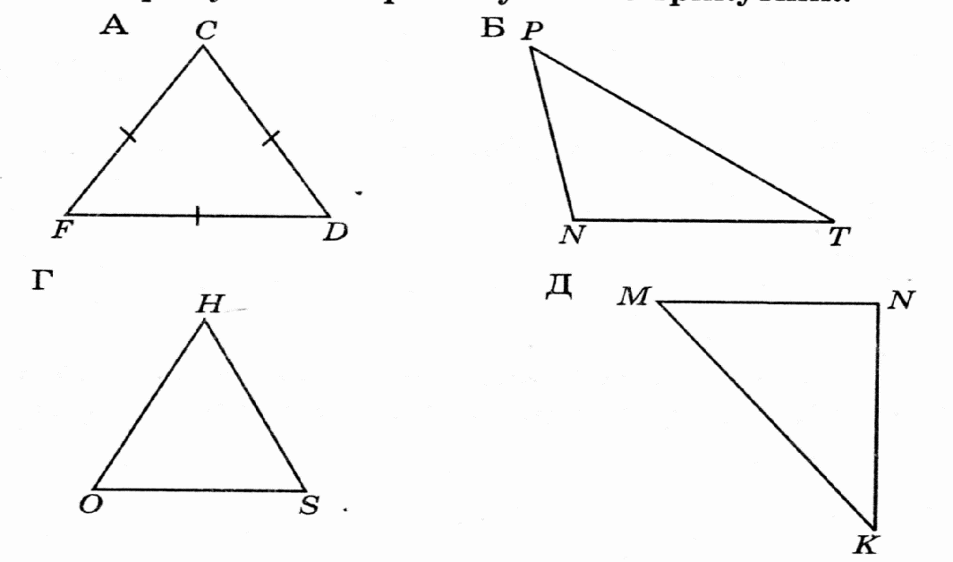

1. ∆ FCD А. гострокутний
2. ∆ PNT Б. прямокутний
3. ∆ OHS В. тупокутний
4. ∆ MNK Г. рівнобедрений

Д. рівносторонній

*Розв’яжіть завдання 6 і 7 (з короткою відповіддю).*

*Відповіді запишіть десятковим дробом у бланку відповідей, дотримуючись правил запису.*

**6.** Відрізки АВ і MN перетинаються у точці О, МО=ОВ, АМС=NBD. Знайти градусну міру кута N, якщо А=360.

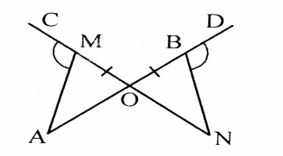

Відповідь: ________________

**7.** Користуючись рисунком, знайти кут N трикутника MNK, якщо MN║KP.

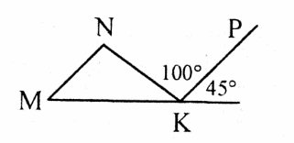

Відповідь: ________________

*Розв’яжіть завдання 8. Розв’язання повинно містити обґрунтування, у ньому треба записати послідовні логічні дії та пояснення. Розв’язання записуйте у бланку відповідей.*

**8.** Доведіть, що бісектриса кута трикутника перпендикулярна до бісектриси зовнішнього кута, який має ту саму вершину.

**Підсумкова контрольна робота  
геометрія 7 клас**

Варіант 2

*Завдання 1 – 4 містять по п’ять варіантів відповідей, серед яких тільки ОДНА**правильна. Виберіть правильну відповідь та позначте її у бланку**відповідей.*

**1.** Знайдіть радіус кола, якщо його діаметр дорівнює 9 см.

|  |  |  |  |  |
| --- | --- | --- | --- | --- |
| **А)** 4,5 см | **Б)** 9 см | **В)** 18 см | **Г)** 3 см | **Д)** 4,5 мм |

**2.** Користуючись рисунком, укажіть кут, суміжний із кутом FCD.



|  |  |  |  |  |
| --- | --- | --- | --- | --- |
| **А)** BDC | **Б)** ABD | **В)** DCF | **Г)** АСD | **Д)** ABC |

**3.** На рисунку АОС=500. Знайдіть градусну міру кута ВОD.



|  |  |  |  |  |
| --- | --- | --- | --- | --- |
| **А)** 500 | **Б)** 1000 | **В)** 1300 | **Г)** 900 | **Д)** 1800 |

**4.** Два кути трикутника дорівнюють 600  і 700. Яка градусна міра третього кута трикутника?

|  |  |  |  |  |
| --- | --- | --- | --- | --- |
| **А)** 300 | **Б)** 600 | **В)** 500 | **Г)** 1300 | **Д)** 1800 |

*Завдання 5 передбачає встановлення відповідностей.*

*До кожного рядка, позначеного ЦИФРОЮ доберіть один рядок, позначений БУКВОЮ і поставте позначки у бланку відповідей на перетині відповідних рядків (цифри) і колонок (букви).*

**5.** Користуючись рисунком, встановіть відповідності.

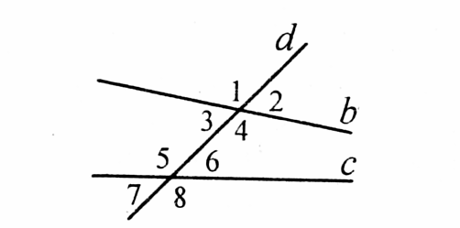

1.  1 і 2 А. відповідні
2.  1 і  4 Б. внутрішні різносторонні
3.  4 і  5 В. вертикальні
4.  3 і  5 Г. внутрішні односторонні

Д. суміжні

*Розв’яжіть завдання 6 і 7 (з короткою відповіддю).*

*Відповіді запишіть десятковим дробом у бланку відповідей, дотримуючись правил запису.*

**6.** Промінь СА – бісектриса кута ВСВ1, ВАМ=В1АМ. Знайти довжину відрізка АВ, якщо відрізок АВ1=5 см.

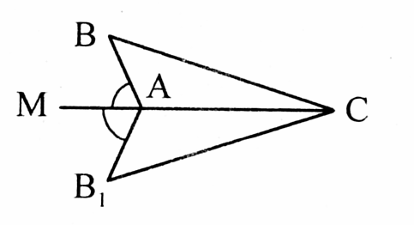

Відповідь: ________________

**7.** Кут між бічними сторонами рівнобедреного трикутника відноситься до кута при основі як 3:1. Знайти більший кут трикутника.

Відповідь: ________________

*Розв’яжіть завдання 8. Розв’язання повинно містити обґрунтування, у ньому треба записати послідовні логічні дії та пояснення. Розв’язання записуйте у бланку відповідей.*

**8.** Доведіть, що коли бісектриса зовнішнього кута трикутника паралельна його стороні, то трикутник рівнобедрений.